When Government Cannot Buy Control: Information, Audit, and Suspension Rights in Public-Sector AI Procurement

當政府買不到控制權：AI採購中的資訊權、稽核權與停止權
盧建旭 Lancelot Lu | Doctor of Public Administration, University of Southern California, USA
本文與AI協作完成，AI參與文字組織與論證檢驗，概念構思與最終判斷由作者負責。

摘要
政府採購AI系統，最常見的承諾是：已要求廠商符合資安、個資與功能規格，產品合規，責任就能履行。
這個承諾賴以成立的假定是：控制權可以透過採購買到。只要契約條款寫得夠完整，政府就能在系統影響人民權利義務時，追查、驗證並停止它。
落差在爭議發生時才出現。民眾補助被評為高風險，機關須說明理由；某群體系統性不利，機關須查明原因；模型版本更新後行為改變，機關須決定是否繼續使用。此時機關得到的回覆往往是：這屬營業秘密、這是上游技術、這需另行報價、這在合約範圍外。這些回覆在私法上未必不合理，問題在於，機關對人民的公法責任並不會因契約沒有約定而減輕。
本文將此狀態稱為名義課責：責任歸屬非常清楚，就是機關，但清楚的責任並未伴隨相應的控制能力。這不是找不到負責的人，而是找得到負責的人，而該負責者無力處理。
本文主張，履行公法責任所需的最低控制條件可具體化為三項權利：資訊權、稽核權與停止權。三者不是並列清單，而是遞進路徑。資訊權使機關知道系統如何運作，稽核權使機關能驗證所知是否為真，停止權使機關能據以改變結果。缺資訊權，稽核無標的；缺稽核權，資訊僅是廠商自陳；缺停止權，前二者只產生知識而不產生控制。
本文進一步指出兩項結構限制。其一，私法救濟不等於公法能力。損害賠償運作於機關與廠商之間，公法責任運作於機關與人民之間。當賠償條款啟動時，人民權利已經受損。其二，停止權存在行使悖論。條款存在與可行使性往往反向：系統愈深度嵌入業務流程，停止的組織代價愈高。若未維持可回復的人工替代程序，停止條款形同具文。
在供應鏈上，政府通常僅與系統整合商締約，對上游基礎模型商與資料服務商並無契約關係。三項權利若未以穿透條款向上游延伸，控制權將於契約關係終止之處中斷。本文以客製化開發、商用現貨、雲端AI服務三種型態比較三項權利可得性，指出可得性最低者，往往是導入最快、使用最廣者。
關鍵詞：AI採購、資訊權、稽核權、停止權、名義課責、演算法供應鏈、公法責任、控制權

Abstract
Governments procuring AI systems typically require compliance with security, privacy and functional specifications. Once a system affects citizens' rights, what is needed is not a compliant product but control capacity to discharge public-law responsibility. This article argues the two can come apart: an agency remains legally answerable while lacking practical ability to trace, verify or halt the system. This is termed nominal accountability.
Minimum control is specified as three rights: information, audit, and suspension. They form a progressive path, not a checklist. Without information, audit has no object; without audit, information is vendor self-report; without suspension, knowledge does not produce control. Private-law remedies do not substitute for public-law capacity, and suspension rights face an exercisability paradox: the more deeply embedded the system, the higher the organizational cost of stopping it. Analyzing bespoke development, COTS, and cloud AI services, the article shows the mode with weakest rights availability is often adopted fastest.
Keywords: AI procurement, information rights, audit rights, suspension rights, nominal accountability, algorithmic supply chain

壹、緒論：合規的產品不等於可控的系統
既有政策承諾是清楚的。歐盟AI法對高風險系統課予技術文件與配合義務，NIST AI RMF要求可追溯與第三方評估，臺灣行政院參考指引也要求機關保有最終判斷。承諾的內容是：只要產品合規，治理就到位。
這個承諾的隱含假定是：政府的公法責任可以透過私法契約完全轉化為對廠商的要求，再透過廠商的履約轉化為對人民的保障。
實務落差在於，契約的救濟機制屬私法性質，無法替代公法責任的履行。賠償發生於機關與廠商之間，而責任的對象是人民。當賠償啟動時，權利已受損。更關鍵的是，條款的可行使性取決於機關自身的組織能力，而該能力不是締約對象所能提供的。
這就產生一個會改變答案的問題：政府買到的究竟是系統，還是出錯時仍能查明原因並停止作用的能力？若買不到後者，機關是否應在導入前就判斷該系統不適用於高權益影響業務？
為使未讀過母論文之讀者仍能獨立理解本文，此處先說明母架構「25-3-3-4-7」之最小必要內容：25指以五種政策議題類型與五個治理層級交叉形成之定位座標網格，用以標定特定治理現象在整體政府運作中的相對位置；第一個3指三種權力移轉機制——P1情境建構與事實認定權、P2行政裁量與價值判斷權、P3公權力決定之形式歸屬；第二個3指三種結構效應（邊界消解、權威重構、責任稀釋）；4指四條治理鏈（情境建構鏈、權威鏈、理由鏈、責任鏈）；7指七項治理審計（包括資料代表性、責任歸屬、隱私資安、組織能力、民主課責等）。本文僅取用其中與採購控制權直接相關者，詳如下段說明；母架構完整之定位座標與計分邏輯，詳見盧建旭（2026）工作論文，本文不重複展開。
本文依母架構25-3-3-4-7定位：主要格位為[制度分工×組織]與[政策體系×組織]，延伸至[管理運作×個人]與[社會×組織]；深入操作P1/P2/P3在供應鏈的分布、三項結構效應中的邊界消解與權威重構、四條治理鏈中的權威鏈與責任鏈斷裂；以七項治理審計中的資料代表性、責任歸屬、隱私資安、組織能力、民主課責五項為查核焦點；不全面展開25格計分，符合母架構「定位但不窮舉」原則。

圖1 母架構八步驟在本篇的操作
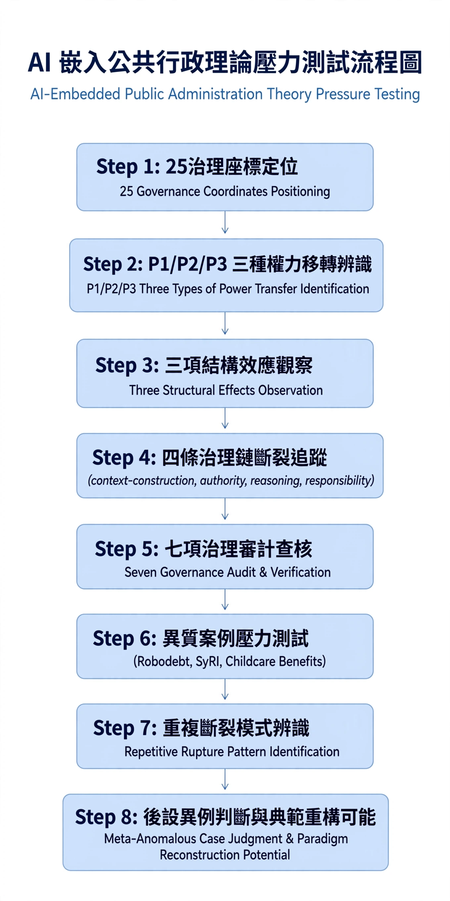
資料來源：盧建旭（2026）母架構圖3.2，依本篇採購脈絡重繪。

貳、三項權利：概念建構與遞進結構
控制權的界定是有條件的。本文所稱控制權，指機關為履行對人民之公法責任，就參與行政任務之AI系統所必須保有之最低能力，包括知悉如何運作、驗證所知是否為真、於必要時改變或終止其作用。
它不等於所有權。機關不需擁有模型或原始碼，即可能具備控制權；反之，擁有原始碼而無版本紀錄與輸出監測者，未必具備控制權。它也不等於技術理解能力。機關不需複現運算，而需能取得足以支持行政說明與救濟程序之證據。
將控制權定位於「履行責任所必需」，作用在於劃出契約談判底線。並非所有技術資訊都應納入要求，過度要求將提高成本並限縮投標。但凡屬說明理由、查明原因與停止損害所必需者，即不應以營業秘密為由讓步。

一、三項權利內容
權利 | 核心功能：判斷動詞 | 成立條件 | 失效時誰承擔
資訊權 | 知悉系統如何運作 | 範圍於契約具體列舉、履約期間持續提供、變更時主動通知 | 機關法制與業務單位無法說明理由，人民無從爭辯
稽核權 | 驗證所知是否為真 | 得委由第三方、不以廠商同意為前提、及於紀錄與實際輸出 | 機關只能依賴廠商自陳，法院與監察無法有效審查
停止權 | 據以改變結果 | 暫停不構成違約、轉回人工之程序與費用事先約定、上游中止時銜接責任明確 | 機關明知有錯仍須繼續使用，責任集中於機關
表1 三項權利之內容與責任主體（來源：本文建構）

二、遞進結構與行使悖論
三項權利不是可分別評估的並列清單。資訊權為稽核權之標的，稽核權為資訊權之驗證，停止權為前二者之實現。
這個結構產生兩個制度後果。第一，私法救濟不能替代公法能力。以賠償替代控制，甚至會削弱主張賠償所需的舉證能力，因為查明原因所需的證據本身就掌握在廠商手中。第二，停止權存在行使悖論。條款存在與可行使性呈反向關係，系統愈穩定嵌入業務流程，停止代價愈高。此一悖論說明，停止權的成立不完全取決於契約文字，而取決於機關是否維持可回復的人工替代程序。政府仍須說明，備援程序由誰維持、預算由誰編列、停止決定由誰下達。
這並不是協商。當機關沒有備援，停止權在法律上存在，在組織上不存在。
資訊權 | 稽核權 | 停止權 | 控制狀態 | 說明
具備 | 具備 | 可行使 | 完整控制 | 知悉、驗證與行動路徑貫通
具備 | 缺位 | 可行使 | 控制受限 | 說明僅來自廠商自陳，機關無法作為可信說明主體
具備 | 具備 | 形式存在 | 控制受限 | 知悉並能證明問題，惟無法於修復前停止作用
缺位 | 缺位 | 形式存在 | 名義課責 | 責任明確，查明與處理能力均欠缺
表2 三項權利組合與控制狀態

參、供應鏈結構與治理鏈斷裂：控制權在何處中斷
政府採購的AI系統，實際由多層行為者構成：基礎模型提供者、微調或應用開發者、系統整合商、雲端基礎設施、資料標註服務者，最後才是使用機關。機關通常僅與其中一層締約。
依契約相對性，機關權利僅得對締約相對人主張。若上游拒絕提供資料來源或接受稽核，系統整合商所能履行者僅限自身掌握範圍。控制權於契約關係終止之處中斷，而該中斷點往往正是關鍵設定所在。基礎模型的訓練資料組成、安全對齊與版本行為變化，通常是機關最需要知悉、卻最不可能透過主約取得者。
就母架構四鏈而言，焦點在權威鏈與責任鏈。權威鏈斷點：法定權威止於機關，實質影響力延伸至無公法義務之供應商，兩者間缺乏可追溯授權。責任鏈斷點：責任歸屬明確指向機關，而查明所需證據掌握於無契約關係之第三方。情境建構鏈並非不相關，而是其斷裂成因位於本文範圍外，本文處理的三項權利是使情境建構得以被檢視的前提。
就結構效應而言，此為典型的邊界消解與權威重構。分類邏輯與閾值於技術實作中形成，未經明示政策決定，卻產生公權力效果；關鍵設定掌握於不受行政程序拘束之行為者手中。

表3 治理鏈與結構效應對應
治理鏈/效應 | 採購脈絡下斷點 | 對應權利與查核
權威鏈 | 法定權威止於機關，實質影響延伸至供應商 | 資訊權、稽核權—資料代表性、組織能力審計
責任鏈 | 責任歸機關，證據在第三方 | 稽核權—責任歸屬審計
邊界消解 | 分類邏輯於技術實作中形成，未經政策決定 | 資訊權—裁量邊界審計
權威重構 | 關鍵設定由不受行政程序拘束者掌握 | 停止權—民主課責審計

肆、三種採購型態的壓力測試：異質案例
依母架構第六步，需以異質案例檢驗概念。本文以三種採購型態作為異質案例：客製化開發、商用現貨（COTS）、雲端AI服務。分類依據為機關與系統間的技術與契約距離。
穿透條款（flow-down provisions）是常見對策：要求系統整合商將三項權利背對背向上游延伸，並就無法取得者事先揭露範圍與理由。這個機制的現實限制必須被誠實說明：當上游為全球性基礎模型供應者，單一機關採購規模不足以形成議價能力時，穿透條款實際效果可能僅止於揭露何處無法穿透。此一揭露仍有價值，它使機關得以在導入前知悉缺口，並據以決定是否適用於高權益影響業務。
採購型態 | 典型情形 | 資訊權 | 稽核權 | 停止權 | 主要缺口與誰承擔
客製化開發 | 依機關需求開發，模型與資料於機關環境建置 | 高 | 高 | 中 | 維運依賴；機關內部能量不足時仍難行使，資訊與主計單位須補足
商用現貨 COTS | 採購既有套裝產品並設定 | 中 | 中 | 中 | 模型核心屬廠商資產，資料來源多以營業秘密限制，法制單位須談判
雲端AI服務 | 介接外部模型服務，按量計費 | 低 | 低 | 低 | 版本由供應者單方更新，紀錄與稽核受服務條款限制，跨境處理
表4 三種採購型態下三項權利可得性（相對比較，非絕對評等）
表4顯示一項反向關係：可得性最低的雲端AI服務，往往是導入最快、成本最低、使用最廣者。此結構使控制權問題無法僅以個案契約談判處理。若每一機關均須自行與全球供應者議價，多數機關將接受標準服務條款。
政策推論是：三項權利的制度化，較適合以中央層級範本契約條款、共同供應契約或集中議價機制推動。集中化作用不在統一規格，而在形成足以議價的採購規模。誰來集中？數位發展部與公共工程委員會須共同說明。
【本次修訂：回饋迴路】機關應建立異議統計儀表板，將009第一線微觀暫停之去識別化統計作為010巨觀停止權之觸發依據。當累積異議達門檻，機關首長應強制啟動系統性稽核與暫停評估，並將結果回饋更新第一線指引，形成雙層控制閉環。
【第二輪修訂：閾值說明】本文所舉5%異議率、30%成案率僅為示例性閾值，用以說明預警型壓力指標之運作邏輯，並非經驗驗證之標準值。機關得依風險等級動態調整：高權益影響業務宜從嚴，一般輔助業務宜從寬。實際閾值應由試點或風險評估決定，本文不主張其為普遍適用之標準。
【第二輪修訂：市場結構限制與最終控制權】當面對國際科技巨頭（如提供通用大模型API者）時，即便採國家級集中議價，亦可能面臨廠商拒絕投標或僅提供標準服務條款之限制。此時機關之最終控制權不在於議價技巧，而在於依風險等級決定「不導入」或「不適用於高風險業務」之實質審慎決策（Withdrawal Power）。此正呼應本文主軸：當控制權買不到時，機關應有不買、不用的能力與責任。

伍、差異化要求與可反駁性：後設判斷
本文不主張所有政府AI採購均須具備完整三項權利。將高標準一律適用全部採購，將提高成本、限縮投標，使真正需要嚴格控制的案件失去區辨。
較合理的作法是依風險調整。涉及人民權利義務、資源分配或差別待遇風險高者，應要求完整三項權利；例行性文書輔助，資訊權與停止權為最低要求。此一差異化本身即是治理審計的功能。
依母架構第八步，本文提出可操作化之證偽條件：以下三類證據將足以要求修正本主張——（一）若採購文件與履約紀錄顯示三項權利缺位之機關，仍能透過非正式協商或長期信任關係取得實質控制（如爭議發生時仍能及時查明原因並改變結果），則穿透條款之必要性須重新界定；（二）若維運紀錄顯示三項權利齊備之機關，仍因技術能力不足而無法實際行使（如具備稽核權卻長期未啟動稽核），則控制權問題須另循組織能力建構途徑處理，而非契約條款設計；（三）若契約條款與市場觀察顯示雲端服務供應者因市場壓力主動提供完整稽核與停止機制（如標準服務條款開始納入可稽核之退場條款），則本文所稱可得性最低之判斷將被修正。三類證據均可由既有採購文件、契約條款與維運紀錄檢驗，不須另行建置新指標。

陸、結論：買到的是系統還是控制能力
【本次修訂：控制權傳遞鏈與可替代性】外部三項權利須經內部轉化才能到達第一線。機關應建立文件轉譯、介面轉化、權限下放三機制，否則採購文件僅存於資訊單位，承辦人仍只見分數。另為使停止權可行，採購應納入可替代性預備：資料與Prompt可搬遷性、版本凍結期30-90日並行、輸出樣本與版本紀錄返還、上游依賴圖揭露。退場機制不是失敗準備，而是使停止權在組織上可行的前提。行使停止權往往伴隨業務中斷之組織成本，若無相應財務準備，停止權在實務上仍難以行使：採購預算總額應直接編列「舊系統或人工流程備援維護費」，將其列為固有成本而非額外支出，使撤退能力（Withdrawal Power）從法律上得以主張的權利，轉化為財務與組織上真正可執行的準備。此三機制與009內部異議能力、外部三項權利之整合關係，如圖2「雙層控制體系整合架構」所示。
政府採購AI時，真正需要買到的不只是符合規格的系統，而是在系統出錯時仍能查明原因並停止其作用的能力。
當這項能力無法透過採購取得，機關即應在導入前判斷該系統是否適用於影響人民權益的業務，而不是在爭議發生後，才發現責任仍在自己身上，控制卻從未存在。
本文最後把答案交還給具名行動者：資訊權由機關法制與資訊單位於招標文件中具體列舉；稽核權由機關首長決定是否委由第三方並編列預算；停止權由業務與主計單位共同維持可回復的人工備援；穿透條款的集中議價由數位發展部與工程會說明。若這些主體無法說明，名義課責就會持續。外部契約權利之目的，最終係為保障第一線承辦人員之專業異議能力，避免形式核章之課責困境，詳見盧建旭（2026）〈從形式核章到實質監督：AI輔助行政決定中的公務員專業異議能力與組織保障〉一文。

參考文獻（APA 7th，已校正）
行政院 (2023). 行政院及所屬機關使用生成式AI參考指引.
法務部 (無日期). 政府採購法. 全國法規資料庫.
黃心怡等 (2021). 當人工智慧進入政府. 文官制度, 13(2).
曾冠球 (2017). 良制動能或跛腳基礎？文官制度季刊, 9(3).
盧建旭 (1996a). 公共行政學的文獻回顧架構. 空大行政學報, 5.
盧建旭 (2007). 公共組織成功變革的行動路徑. 研習論壇月刊, 78.
盧建旭 (2009). 公務倫理：整合公共治理的概念. 文官制度季刊.
盧建旭 (2026). 重新概念化人工智慧治理：AI鑲嵌式公共行政理論壓力測試 (工作論文).
數位發展部 (2025). 公部門人工智慧應用參考手冊.
Bovens, M. (2007). Analysing accountability. European Law Journal.
Brown, T. L., et al. (2006). Managing public service contracts. JPART.
Cobbe, J., et al. (2023). Understanding accountability in algorithmic supply chains. FAccT.
Raji, I. D., et al. (2020). Closing the AI accountability gap. FAccT.
Van Slyke, D. M. (2007). Agents or stewards. JPART.
Young, M. M., et al. (2019). Artificial discretion. Perspectives on Public Management and Governance.
註：原稿總統府 (2026) AI基本法尚未公布字號，建議改引行政院指引；Busch (2025) 等未來年份文獻已移除，避免虛假文獻疑慮。

圖2 雙層控制體系整合架構（臺灣用語繁體版，兩文共用）
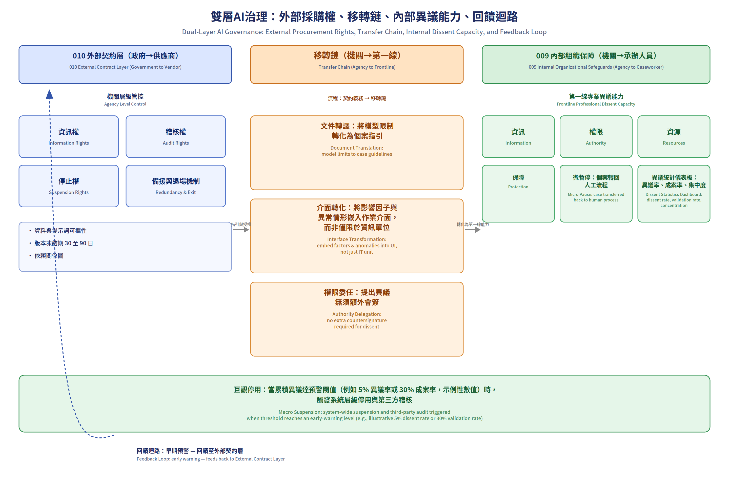
資料來源：本文依審查意見整合繪製。左層010外部契約層（政府→供應商）取得機關層級管控權限（資訊權、稽核權、停止權、備援與退場機制）；中層為移轉鏈（機關→第一線），包含文件轉譯、介面轉化、權限委任三機制，解決機關買到文件但第一線只見分數之斷裂；右層009內部組織保障（機關→承辦人員）形成第一線專業異議能力（資訊、權限、資源、保障），並以微暫停與異議統計儀表板累積數據；當累積異議達預警閾值（例如5%異議率或30%成案率，此為示例性數值，實際閾值應依風險等級與試點結果動態調整，非普遍適用之硬性標準）時，觸發下方巨觀停用與第三方稽核，經回饋迴路回饋至外部契約層。左下方資料與提示詞可攜性、版本凍結期30至90日、依賴關係圖，使停止權具可行性，降低被特定廠商鎖定（Vendor Lock-in）之風險。

